无证书/请使用正确用户证书进行登录
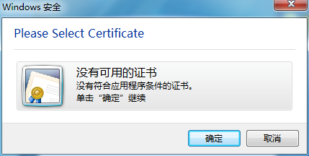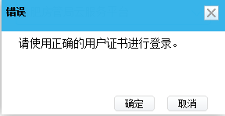出现该提示说明未识别到用户证书，有下列3种原因：
- 加密狗驱动未运行/未安装
- 密钥未插/未插好
- 密钥有问题，无法正常使用
解决方案：
首先查看桌面右下角是否有usb token 1000 证书监控器运行图标，有则代表加密狗驱动运行中，其次双击此图标，查看弹出信息中是否有令牌信息，并尝试拔插密钥，查看令牌信息是否能加载。如果无usb token 1000证书监控器图标，则说明加密狗驱动未安装/未自启动，此时可以先查看加密狗驱动是否安装以及根据加密狗驱动无法自动运行的解决方案操作。

